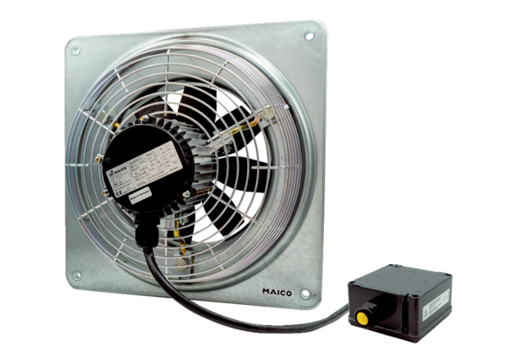Осевой настенный вентилятор DZQ 25/4 B Ex eКомплект поставки: 1 штукАссортимент: C
Номер артикула: 0083.0172Изготовитель: MAICO

